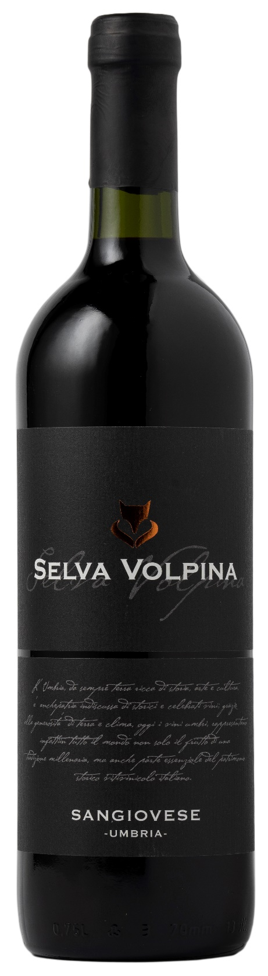
SANGIOVESE UMBRIA – SELVA VOLPINA

Vitigno: Sangiovese 100%
Alc. Vol.%: 13
Annata: 2024
Zuccheri residui g/l: 6,0
Acidità tot. g/l: 5,0
Regione: Umbria
Zona di produzione: Vigneti situati nell’area di Bastia Umbra (Perugia)
Capacità: 750ml

CARATTERISTICHE

Vinificazione: In serbatoi di acciaio alla temperatura controllata di 25°C per 10 giorni di macerazione delle bucce
Affinamento: 8-12 mesi in serbatoi di acciaio
Colore: Rosso rubino brillante
Bouquet: Elegante, etereo con note di mandola amara
Sapore: Piacevolmente asciutto, armonioso con un finale persistente

ABBINAMENTI GASTRONOMICI

Si abbina a primi piatti di carne, pollame, formaggio fresco e stagionato.
Temperatura di servizio 18 °C

DATI TECNICI / PALLETTIZZAZIONE

Formato da 750ml:
Codice articolo V10005A
GTIN-13 bottiglia 8017868002581
GTIN-13 cartone 8017868002635
Tipo chiusura sughero/vite
Cartoni da 6 bottiglie
Misura pallet 80x120cm
Cartoni/fila 25
Cartoni/pallet 125
Kg/cartone 7,2
Kg/pallet 925

Contiene solfiti
OGM Free
Revisione 01. 24.06.2024

